E/ECE/324/Rev.1/Add.15/Rev.8/Amend.3−E/ECE/TRANS/505/Rev.1/Add.15/Rev.8/Amend.3
18 July 2017

Соглашение
О принятии единообразных технических предписаний для колесных транспортных средств, предметов оборудования и частей, которые могут быть установлены и/или использованы на колесных транспортных средствах,
и об условиях взаимного признания официальных утверждений, выдаваемых на основе этих предписаний*
(Пересмотр 2, включающий поправки, вступившие в силу 16 октября 1995 года)

Добавление 15 – Правила № 16
Пересмотр 8 – Поправка 3
Дополнение 8 к поправкам серии 06 − Дата вступления в силу: 22 июня 2017 года
Единообразные предписания, касающиеся официального утверждения:
I. Ремней безопасности, удерживающих систем, детских удерживающих систем и детских удерживающих систем ISOFIX, предназначенных для лиц, находящихся в механических транспортных средствах
II. Транспортных средств, оснащенных ремнями безопасности, сигнализаторами непристегнутого ремня безопасности, удерживающими системами, детскими удерживающими системами, детскими удерживающими системами ISOFIX и детскими удерживающими системами размера i
Настоящий документ опубликован исключительно в информационных целях. Аутентичным и юридически обязательным текстом является документ ECE/TRANS/WP.29/2016/98 (с поправками, содержащимися в пункте 75 доклада ECE/TRANS/WP.29/1126).

ОРГАНИЗАЦИЯ ОБЪЕДИНЕННЫХ НАЦИЙ
Содержание изменить следующим образом:
«Содержание
…
Приложения
…
17 Предписания по установке ремней безопасности и удерживающих
систем для водителей и взрослых пассажиров механических
транспортных средств, занимающих сиденья, обращенные вперед,
по установке детских удерживающих систем ISOFIX и детских
удерживающих систем размера i
…
Добавление 3: Пример подробной информации, в частности для изготовителей детской удерживающей системы
Добавление 4: Установка манекена 10-летнего ребенка
…».
Текст Правил
Пункт 2.8 изменить следующим образом:
«2.8 "Подушка безопасности в сборе" означает устройство… внутренней части салона. Любая такая описанная развернутая конструкция жесткой частью не считается».
Пункт 5.3.4.2.2.6 изменить следующим образом:
«5.3.4.2.2.6 Если ремень безопасности официально утверждается на основании положений пунктов 6.4.1.3.3 и 6.4.1.3.4 настоящих Правил, то на нем проставляется слово "AIRBAG" в прямоугольной рамке».
Включить новый пункт 6.4.1.3.4 следующего содержания:
«6.4.1.3.4 В случае сиденья, не являющегося передним боковым, перед которым расположена подушка безопасности, перемещение исходной точки на грудной клетке может превышать значение, указанное в пункте 6.4.1.3.2 выше, если скорость перемещения при этом значении не превышает 24 км/ч в ходе испытаний, проводящихся с использованием подушки безопасности в пространстве, относящемся к транспортному средству с учетом координат установки подушки безопасности в транспортном средстве и точек ее крепления».
Пункт 6.4.1.4.1 изменить следующим образом:
«6.4.1.4.1 Перемещение исходной точки на грудной клетке может превышать величину, указанную в пункте 6.4.1.3.2 выше, если на основе расчетов либо дальнейшего испытания может быть доказано, что никакой элемент корпуса или головы манекена, на котором проводится динамическое испытание, не прикоснется при этом к какой-либо жесткой части транспортного средства, расположенной спереди, за исключением:».
Включить новые пункты 6.4.1.4.1.1 и 6.4.1.4.1.2 следующего содержания:
«6.4.1.4.1.1 В случае водителя допускается контакт грудной клетки с рулевым колесом, если последнее удовлетворяет требованиям Правил № 12 и при условии, что такой контакт происходит на скорости не более 24 км/ч. При оценке выполнения этого требования положения сиденья принимаются такими, как это указано в пункте 7.7.1.5
ниже.
6.4.1.4.1.2 В случае любого пассажира контакта головы или груди с любой иной жесткой частью транспортного средства впереди манекена не допускается. Кроме того, не допускается контакта головы манекена с его коленями.
При оценке выполнения этого требования положения сиденья с манекеном и, если это применимо, сиденья впереди манекена принимаются такими, как это указано в пункте 7.7.1.6 ниже».
Пункт 7.7.1.5 изменить следующим образом:
«7.7.1.5 При оценке выполнения требований пунктов 6.4.1.4.1 и 6.4.1.4.1.1 сиденье устанавливается в крайнем переднем положении для водителя, соответствующем размерам манекена».
Включить новые пункты 7.7.1.6–7.7.1.7 следующего содержания:
«7.7.1.6 При оценке выполнения требований пунктов 6.4.1.4.1 и 6.4.1.4.1.2 положение сиденья регулируется следующим образом:
7.7.1.6.1 Переднее сиденье пассажира устанавливается в крайнем переднем положении для пассажира, соответствующем размерам манекена. Положения сидений указываются в протоколе.
7.7.1.6.2 Задние сиденья: в случае любого предусмотренного для испытания положения задних сидений для пассажиров положение испытуемого сиденья считается совпадающим с точкой R сидений. Если спинка сиденья регулируется, то ее при помощи механизма 3-D H следует установить таким образом, чтобы угол наклона туловища максимально соответствовал показателю в 10°.
Сиденья, находящиеся перед испытываемыми сиденьями, регулируются по среднему положению регулировки и средней высоте либо в наиболее близком к этой точке положении блокировки. Если спинка этого сиденья регулируется, то ее при помощи механиз-ма 3-D H следует установить таким образом, чтобы угол наклона туловища максимально соответствовал показателю в 10°.
Это можно доказать при помощи конфигурации САПР либо же чертежей с изображением внутреннего устройства транспортного средства.
7.7.1.7 В качестве альтернативы предписаниям пунктов 7.7.1.5 и 7.7.1.6, если эти устройства не могут быть испытаны на испытательной тележке, изготовитель может доказать при помощи обычного испытания на лобовой удар при скорости 50 км/ч в соответствии с процедурой ISO 3560:2013, что устройство отвечает требованиям настоящих Правил».
Пункты 7.7.1.6 и 7.7.1.7 (прежние), изменить нумерацию на 7.7.1.8 и 7.7.1.9.
Пункт 7.10.1 изменить следующим образом:
«7.10.1 в протоколе испытания должны быть указаны результаты всех испытаний, предусмотренных в пункте 7 выше, и в частности:
a) …
…
i) в случае любой удерживающей системы, помимо удерживающей системы водителя, контур соприкосновения следует оценивать технической службе в протоколе в зависимости от перемещения манекена в салазках.
Если в силу…».
Пункт 8.3.4 изменить следующим образом:
«8.3.4 Ремни безопасности или удерживающие системы, имеющие втягивающие устройства, устанавливаются таким образом, чтобы втягивающие устройства функционировали надлежащим образом и эффективно сматывали лямку ремня. В случае устройства для регулировки по высоте, а также гибкого устройства регулировки по высоте в районе плеча проводят проверку, как минимум в самом высоком и самом низком положении, с тем чтобы убедиться в том, что втягивающее устройство автоматически подгоняет ремень в районе плеча соответствующего пользователя после пристегивания, а также в том, что в случае отстегивания плоский язычок поднимается вверх».
Приложение 1B, пункт 12, сноска 4, изменить следующим образом:
_____________
«⁴ Если ремень безопасности официально утвержден на основании положений пункта 6.4.1.3.3 настоящих Правил, то данный ремень безопасности должен устанавливаться только на боковых передних сиденьях, перед которыми расположена подушка безопасности, при условии что соответствующее транспортное средство официально утверждено на основании поправок серии 01 к Правилам № 94 или их более позднего действующего варианта.
Если ремень безопасности официально утвержден на основании положений пункта 6.4.1.3.4 настоящих Правил, то данный ремень безопасности должен устанавливаться только на сиденье, перед которым расположена подушка безопасности».
Приложение 1B, включить новый пункт 12.1 следующего содержания:
«12.1 В случае предоставления официального утверждения удерживающей системы/отмены ее официального утверждения² в отношении отдельных типов транспортных средств могут применяться соответствующие положения, совместимые со следующими размерными характеристиками: отсутствие внутренней части в указанной зоне А, как это обозначено ниже (рис. 2):
Рис. 2
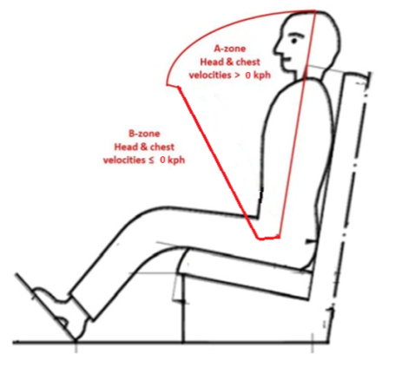
Зона В
Скорость перемещения головы и груди
не более 0 км\ч
Зона А
Скорость перемещения головы и груди свыше 0 км\ч
_____________
² Ненужное вычеркнуть».
Приложение 2, последний пример, изменить следующим образом:
«Ремень безопасности, на котором проставлен изображенный выше знак официального утверждения, представляет собой ремень с креплением в трех точках ("A"), который снабжен устройством для поглощения энергии ("e"), который официально утвержден в качестве отвечающего конкретным требованиям пункта 6.4.1.3.3 или 6.4.1.3.4 настоящих Правил, который оборудован втягивающим устройством типа 4 ("r4"), обладающим множественной чувствительностью (m), и в отношении которого в Нидерландах (E4) было выдано официальное утверждение по типу конструкции под номером 062439. Первые две цифры указывают, что на момент официального утверждения данные Правила уже включали поправки серии 06. Этот ремень безопасности должен устанавливаться на транспортных средствах, оборудованных подушками безопасности на указанном сиденье».
Приложение 14
Пункт 2.2.3 изменить следующим образом:
«2.2.3 Результаты
Результаты испытания должны соответствовать требованиям, изложенным в пункте 6.4.1.3.1 настоящих Правил.
Перемещение манекена вперед может быть проконтролировано в соответствии с предписаниями пункта 6.4.1.3.2 настоящих Правил (или пункта 6.4.1.4, когда это применимо) в ходе испытания, проведенного с помощью упрощенного метода.
В качестве упрощенного адаптированного метода можно использовать, например, измерение исходной скорости перемещения грудной клетки на 300 мм вперед в ходе физического испытания без подушки безопасности или дополнительных элементов удерживающей системы, которое учитывается при осуществлении контроля соответствия».
Пункт 2.2.3.1 изменить следующим образом:
«2.2.3.1 В случае предоставления официального утверждения на основании пункта 6.4.1.3.3 или 6.4.1.3.4 настоящих Правил и пункта 1.6.1 настоящего приложения достаточно указать, что никакая часть ремня не должна разрушиться или разъединиться и что скорость перемещения исходной точки на грудной клетке при ее перемещении на 300 мм не должна превышать 24 км/ч».
Приложение 16 изменить следующим образом:

«Приложение 16
Установка ремней безопасности с указанием типов ремней и втягивающих устройств
Минимальные требования к ремням безопасности и втягивающим устройствам
Категория транспорт. средства | Сиденья, обращенные вперед |  |  |  |  |  | Сиденья,  обращенные  назад | Сиденья,  обращенные вбок
 | Боковые сиденья |  | Центральные сиденья
 | Передние | Помимо передних | Передние |  | Помимо передних
M₁ | Ar4m | Ar4m | Ar4m |  | Ar4m |  | B, Br3, Br4m | –
M₂ < 3,5 т | Ar4m, Ar4Nm | Ar4m, Ar4Nm | Ar4m, Ar4Nm |  | Ar4m, Ar4Nm |  | Br3, Br4m, Br4Nm | –
M₂ > 3,5 т | Br3, Br4m, Br4Nm или Ar4m, или Ar4Nm ● | Br3, Br4m, Br4Nm или Ar4m, или Ar4Nm ● | Br3, Br4m, Br4Nm или Ar4m, или Ar4Nm ● |  | Br3, Br4m, Br4Nm или Ar4m, или Ar4Nm ● |  | Br3, Br4m, Br4Nm | –
M₃ | Br3, Br4m, Br4Nm, или Ar4m или Ar4Nm ● | Br3, Br4m, Br4Nm или Ar4m, или Ar4Nm ● | Br3, Br4m, Br4Nm или Ar4m, или Ar4Nm ● |  | Br3, Br4m, Br4Nm или Ar4m, или Ar4Nm ● |  | – | B, Br3, Br4m, Br4Nm
 | Условия допуска поясного ремня см. в пункте 8.1.7 | Условия допуска поясного ремня  см. в пункте 8.1.7 | Условия допуска поясного ремня см. в пункте 8.1.7 |  | Условия допуска поясного ремня см. в пункте 8.1.7
N₁ | Ar4m, Ar4Nm | Ar4m, Ar4Nm, Br4m, Br4Nm Ø | B, Br3, Br4m, Br4Nm или A, Ar4m, Ar4Nm* ¹ |  | B, Br3, Br4m, Br4Nm |  | B, Br3, Br4m, Br4Nm | –
 |  | Допускается поясной ремень, указанный в пункте 8.1.2.1, если сиденье находится с внутренней стороны прохода | Допускается поясной ремень, указанный в пункте 8.1.6, если ветровое стекло не находится в исходной зоне
N₂ | Br3, Br4m, Br4Nm или Ar4m, Ar4Nm*  Допускается поясной ремень, указанный в пункте 8.1.6, если ветровое стекло находится вне исходной зоны, а также в случае сиденья водителя | B, Br3, Br4m, Br4Nm | B, Br3, Br4m, Br4Nm или A, Ar4m, Ar4Nm*  Допускается поясной ремень, указанный в пункте 8.1.6, если ветровое стекло не находится в исходной зоне |  | B, Br3, Br4m, Br4Nm |  | B, Br3, Br4m, Br4Nm | –
N₃ | Br3, Br4m, Br4Nm или Ar4m, Ar4Nm*  Допускается поясной ремень, указанный в пункте 8.1.6, если ветровое стекло находится вне исходной зоны, а также в случае сиденья водителя | B, Br3, Br4m, Br4Nm | B, Br3, Br4m, Br4Nm или A, Ar4m, Ar4Nm*  Допускается поясной ремень, указанный в пункте 8.1.6, если ветровое стекло не находится в исходной зоне |  | B, Br3, Br4m, Br4Nm |  | B, Br3, Br4m, Br4Nm | –
A: ремень (поясной и диагональный с креплением в трех точках) |  | B: ремень (поясной) с креплением в двух точках |  | r: втягивающее устройство  N: повышенный уровень чувствительности  ●: см. пункт 8.1.7 настоящих Правил² |  | m: аварийное запирающееся втягивающее устройство с повышенным уровнем чувствительности (см. пункты 2.14.3 и 2.14.5 Правил № 16)
3: автоматически запирающееся втягивающее устройство |  | 4: аварийное запирающееся втягивающее устройство
*: см. пункт 8.1.6 настоящих Правил² |  | Ø: см. пункт 8.1.2.1 настоящих Правил
¹ Исправление к дополнению 12 к поправкам серии 04, применимое ab initio.
² Исправление к пересмотру 4, применимое ab initio.
Примечание: Во всех случаях вместо ремней типа А или В могут устанавливаться ремни типа S при условии использования креплений, соответствующих Правилам № 14.
Если в качестве ремня S в соответствии с настоящими Правилами утвержден ремень привязного типа при использовании лямки поясного ремня, лямок плечевого ремня и, возможно,
одного или нескольких втягивающих устройств, то изготовителем/подателем заявки могут быть представлены одна или две дополнительные проходящие между ног лямки, включая их
фиксацию к креплениям. Эти дополнительные крепления необязательно должны отвечать требованиям Правил № 14 (исправление к дополнению 14 к поправкам серии 04, применимое
ab initio).»

Приложение 17, добавление 1
Пункт 2.7 изменить следующим образом:
«2.7 Следует убедиться в том, что зажимное приспособление установлено таким образом, что его вертикальная плоскость симметрии проходит по вертикальной плоскости симметрии сиденья ±25 мм».
Пункт 3.2 изменить следующим образом:
«3.2 Поясная лямка ремня должна касаться зажимного приспособления с обеих сторон в задней части паза, предусмотренного для ее пропускания (см. рис. 3). Ремень безопасности должен всегда закрывать точки BP на левом и правом концах закругленного края; правильное положение точки BP на закругленном крае указано в развернутой форме на детали W рис. 1».
Рис. 1–3 изменить следующим образом:
«Рис. 1
Технические требования к зажимному приспособлению (все размеры в мм)
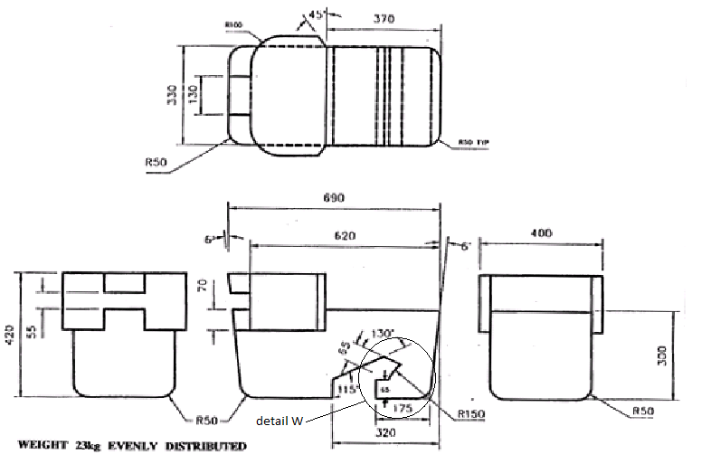
деталь W
РАВНОМЕРНО РАСПРЕДЕЛЕННЫЙ ВЕС 23 кг

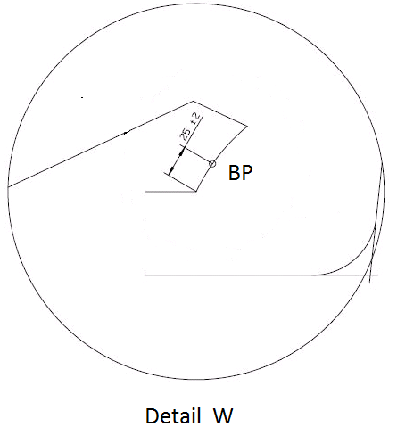
Деталь W
Рис. 2  Установка зажимного приспособления  на сиденье транспортного средства  (см. пункт 2.6.1) | Рис. 3  Проверка на совместимость  (см. пункты 2.6.1 и 3.2)
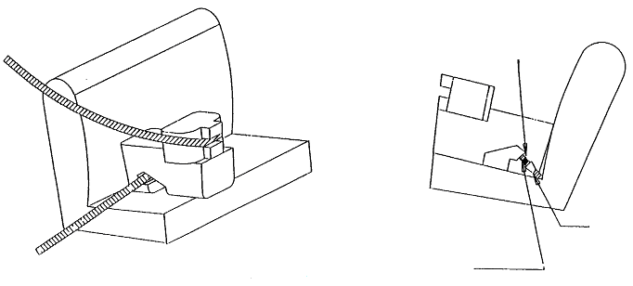

На рис. показана только часть ремня, прижимающая бедра
Пряжка
Язычок
».
Приложение 17 изменить следующим образом:
«Приложение 17
Предписания по установке ремней безопасности и удерживающих систем для водителей и взрослых пассажиров механических транспортных средств, занимающих сиденья, обращенные вперед, по установке детских удерживающих систем ISOFIX и детских удерживающих систем размера i
1. Совместимость с детскими удерживающими устройствами
1.1 Изготовитель транспортного средства приводит в руководстве по эксплуатации транспортного средства простое указание для пользователя транспортного средства на положение каждого сиденья, в котором его можно использовать для установки детских удерживающих систем. Эта информация указывается при помощи пиктограмм или на государственном языке либо, по крайней мере, на одном из государственных языков страны, в которой продается данное транспортное средство.
В отношении каждого пассажирского сиденья, обращенного вперед, и для каждого обозначенного положения системы ISOFIX изготовитель транспортного средства должен указать:
a) пригодно ли данное место для сидения для детских удерживающих устройств «универсальной» категории (см. пункт 1.2 ниже) и/или
b) пригодно ли данное сиденье для детских удерживающих систем размера i (см. пункт 1.4 ниже) и/или
c) пригодно ли данное сиденье для детских удерживающих систем, которые не указаны выше (например, см. пункт 1.3 ниже).
Если сиденье пригодно только для установки детских удерживающих систем, располагаемых по направлению движения, то это обстоятельство также должно быть указано в руководстве по эксплуатации транспортного средства.
Помимо указанной выше информации для пользователя транспортного средства, изготовители транспортных средств предоставляют информацию, определенную в добавлении 3 к настоящему приложению. Например, эту информацию можно включить в отдельные приложения к руководству по эксплуатации транспортного средства или в технические описания транспортного средства либо изложить на специальной веб-странице.
1.2 Детская удерживающая система универсальной категории означает детское удерживающее устройство, официально утвержденное в качестве «универсальной» категории на основании дополнения 5 к поправкам серии 03 к Правилам № 44. Сиденья, которые указаны изготовителем транспортного средства в качестве пригодных для установки детских удерживающих систем, должны соответствовать предписаниям добавления 1 к настоящему приложению.
1.3 Детское удерживающее устройство ISOFIX официально утверждается на основании дополнения 5 к поправкам серии 03 к Правилам № 44 или Правил № 129. Сиденья ISOFIX, указанные изготовителем транспортного средства в качестве пригодных для установки детских удерживающих систем ISOFIX, должны соответствовать положениям добавления 2 к настоящему приложению.
1.4 Детское удерживающее устройство размера i означает детское удерживающее устройство, официально утвержденное по категории размера i в Правилах № 129. Сиденья, которые указаны изготовителем транспортного средства в качестве пригодных для установки детских удерживающих систем размера i, должны соответствовать положениям добавления 2 к настоящему приложению».
Приложение 17, добавление 2, пункт 2 изменить следующим образом:
«2. Процедура испытания
Положения ISOFIX на транспортном средстве, определенные изготовителем транспортного средства, проверяются на предмет выявления того, могут ли на них быть установлены ФПДУУ, перечисленные в пункте 4 настоящего добавления. Если изготовитель транспортного средства указал, что на данном сиденье (данных сиденьях) ISOFIX будет установлено какое-либо особое ФПДУУ, то считается, что на нем могут быть установлены ФПДУУ меньших размеров с той же ориентацией.
Сиденья размера i, определенные изготовителем транспортного средства, проверяются на предмет выявления того, могут ли на них быть установлены фиксирующие приспособления ДУУ как ISO/R2, так и ISO/F2X (см. пункт 4 настоящего приложения), включая оценочный объем пространства для установки опоры размера i.
В обоих случаях – место (места) ISOFIX и размер i) – применяется следующая процедура:».
Приложение 17, добавление 3,
Таблицы 1−3 исключить.
Включить следующую новую таблицу 1:
«Приложение 17 – Добавление 3
Пример подробной информации, например для изготовителей детской удерживающей системы
Таблица 1
В настоящей таблице содержится техническая информация, предназначенная, например, конкретно для изготовителя детской удерживающей системы, и ее перевода на государственные языки
по этой причине не требуется
 | Сиденья
Число сидений | 1 | 2 | 3 | 4 | 5 | 6 | 7 | 8 | 9
Сиденья, пригодное для универсальной категории с ремнем (да/нет)
Сиденье размера i (да/нет]
Сиденье, пригодное для использования бокового фиксирующего приспособления (L1/L2)
Наиболее крупное из пригодных фиксирующих приспособлений, обращенных против направления движения (R1/R2/R3)
Наиболее крупное из пригодных фиксирующих приспособлений, установленных по на-правлению движения (F1/F2/F2X/F3)
1. Добавить информацию по каждому сиденью, не являющемуся местом размера i, но совместимому с опорой, как указано в настоящих Правилах.
2. Добавить информацию по каждому сиденью, оснащенному нижними креплениями ISOFIX, но без верхнего страховочного троса, как указано в настоящих Правилах.
3. Добавить информацию о том, расположены ли пряжки ремня безопасности для взрослого по бокам между обоими нижними креплениями ISOFIX.
Примечание:
1. В качестве ориентира служит обычное направление движения; столбики в таблице, касающиеся сидений, которые отсутствуют в транспортном средстве, могут быть исключены.
2. Нумерация сидений осуществляется следующим образом:
Номер сиденья | Место в транспортном средстве
1 | Переднее левое
2 | Переднее среднее
3 | Переднее правое
4 | Левое во втором ряду
5 | Среднее во втором ряду
6 | Правое во втором ряду
7 | Левое в третьем ряду
8 | Среднее в третьем ряду
9 | Правое в третьем ряду
Информация о номере сиденья может быть передана в виде таблицы либо схематического рисунка или пиктограмм».

* Прежнее название Соглашения: Соглашение о принятии единообразных условий официального утверждения и о взаимном признании официального утверждения предметов оборудования и частей механических транспортных средств, совершено в Женеве 20 марта 1958 года.

